MC_SetEncoderScalingFactor功能块使用
作者：解宏博
职务：华北区 技术工程师
公司：BECKHOFF中国
邮箱：hb.xie@beckhoff.com.cn
日期：2025-09-11
摘 要：
针对需要在控制器运行过程中更改NC轴位置换算比例因子的应用，使用MC_WriteParameter、MC_WriteParameterPersistent或ADSWrite直接更改NC的Encoder参数都需要在NC轴断使能后才能进行更改，而使用MC_SetEncoderScalingFactor则不需要断使能，下文将具体阐述。
附 件：
序 号 | 文件名 | 备注

历史版本：

免责声明：
我们已对本文档描述的内容做测试。但是差错在所难免，无法保证绝对正确并完全满足您的使用需求。本文档的内容可能随时更新，如有改动，恕不事先通知，也欢迎您提出改进建议。

参考信息：

目 录
1. 前期准备 3
1.1. MC_SetEncoderScalingFactor说明 3
1.2. 测试软硬件说明 3
1.2.1. 硬件说明 3
1.2.2. 软件说明 3
2. 输入引脚Mode不同取值情况的测试 4
2.1. Mode=E_SetScalingFactorMode.ENCODERSCALINGMODE_ABSOLUTE 4
2.2. Mode=E_SetScalingFactorMode.ENCODERSCALINGMODE_RELATIVE 5

前期准备

MC_SetEncoderScalingFactor说明
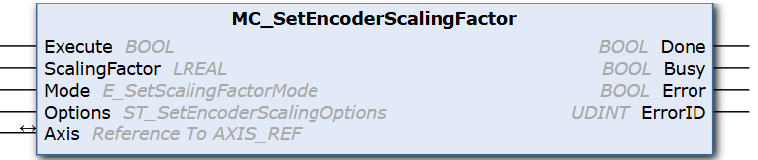
这个功能块引脚比较少，也比较好理解。
- Execute：上升沿触发执行。
- ScalingFactor：对应轴参数中的AxisEncoderScalingFactor即要修改的结果，唯一需要注意的是，由于NC中是使用分子和分母相除的形式来表示这个LREAL数据，所以更改后对应变化的是分子部分，分母保持不变。
- Mode：可以采用绝对模式和相对模式，后面详述。
- Options：指的是如果这个轴对应多个编码器，可以通过这里选择对应要更改比例缩放因子的编码器。
- Axis：就是指定对应的NC轴。
- 输出引脚和其他功能块类似，不再赘述。

测试软硬件说明

硬件说明
控制器：C6030-0060
驱动器：EL7201
对应电机：AM3121-0200-0001
驱动器工作模式：CSV

软件说明
调试电脑是TwinCAT 3.1.4024.65版本
控制器是TwinCAT 3.1.4024.56版本

输入引脚Mode不同取值情况的测试

Mode=E_SetScalingFactorMode.ENCODERSCALINGMODE_ABSOLUTE
当电机处于静止状态，且当前NC轴位置处于-1232圈，即超过电机旋转变压器保存的单圈范围，此时把ScalingFactor从原来的3.4332275390625e-4改成1.71661376953125e-4即减小一半，可以看到NC的设定位置和设定速度不变，但实际位置突变为之前的一半后，在位置环的作用下，运动到设定位置，实际速度因为在NC中采用了滤波，所以突变后缓慢变化，然后保持一个恒定值，等设定位置和实际位置基本一致后，实际速度基本也等于设定速度0。
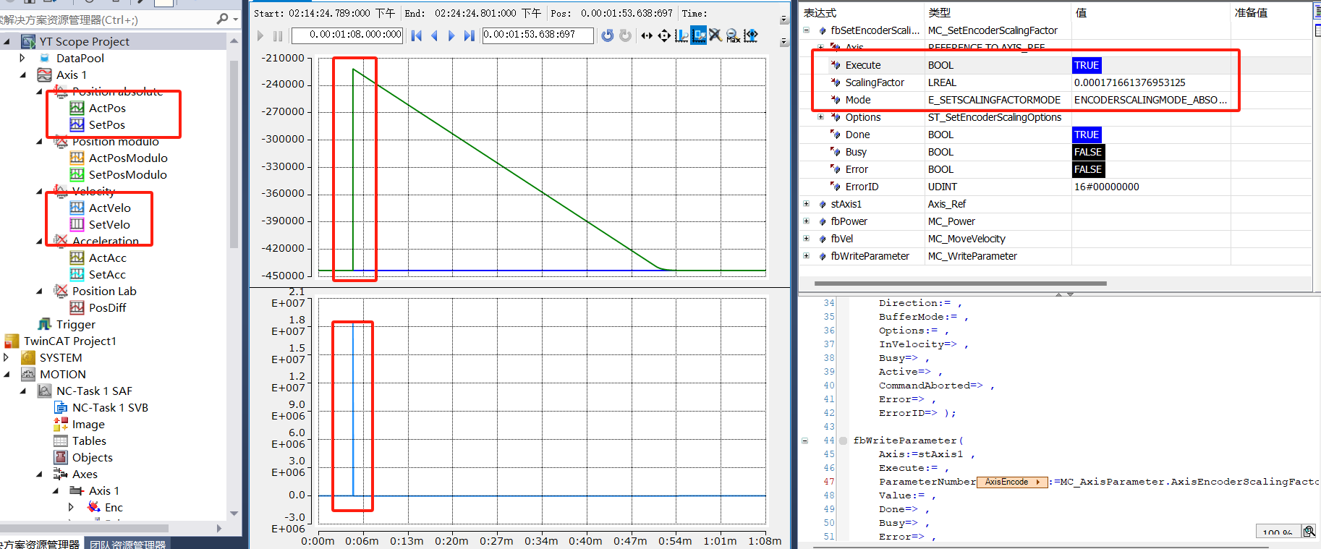
当电机处于匀速100°/s运动状态，此时把ScalingFactor从1.71661376953125e-4改成3.4332275390625e-4即增加一倍，可以看到NC的设定位置和设定速度不会突变，还是按照NC的轨迹规划进行变化，但实际位置突变为之前的一倍后，在位置环的作用下，运动到设定位置，实际速度因为在NC中采用了滤波，所以突变后缓慢变化，然后保持一个恒定值，等设定位置和实际位置基本一致后，实际速度基本也等于设定速度，但此时肉眼可以观察到速度已经变成之前速度的一半，这是因为CSV模式下的Target Velocity已经放大或者减小了一倍。
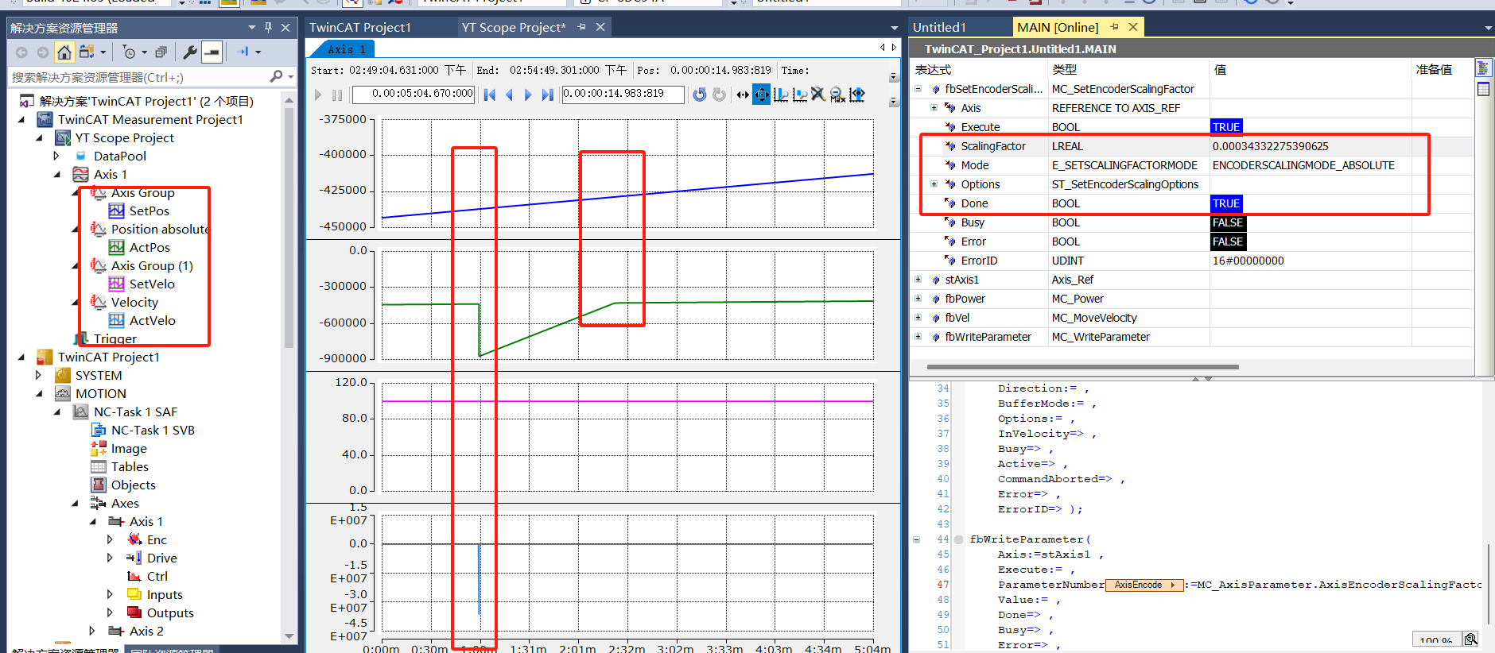

Mode=E_SetScalingFactorMode.ENCODERSCALINGMODE_RELATIVE
当电机处于静止状态，把ScalingFactor从3.4332275390625e-4改成1.71661376953125e-4，即减小一半再改回，此时可以看到NC的设定位置和设定速度不变。并且由于相对模式下，速度缩放因子不缩放之前的位置值，而是从当前开始进行缩放，所以对应的实际位置波动以及实际速度波动都对应缩小或者扩大一倍，因此实际位置和实际速度也不会有一个突变。
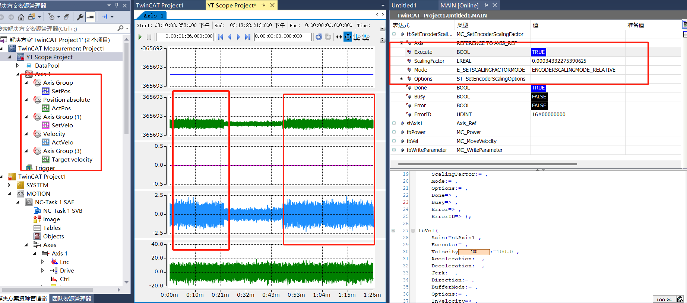
当电机处于匀速100°/s运动状态，此时把ScalingFactor从1.71661376953125e-4改成3.4332275390625e-4，即增加一倍再改回。可以看到CSV模式下的Target Velocity会突变，即肉眼观察到的速度突变。但由于是相对模式，所以实际位置和实际速度并没有突变，即不会像绝对模式的情况，电机轴快速追到设定位置，以当前位置开始进行缩放，所以只是实际位置和速度波动范围会增大或者减小一倍。但为了避免速度突变导致的异常，缩放因子不应该变化很大。同样如果采用CSP模式，也是在当前位置基础上进行缩放后的更新，即手册中描述的内部一个偏移。
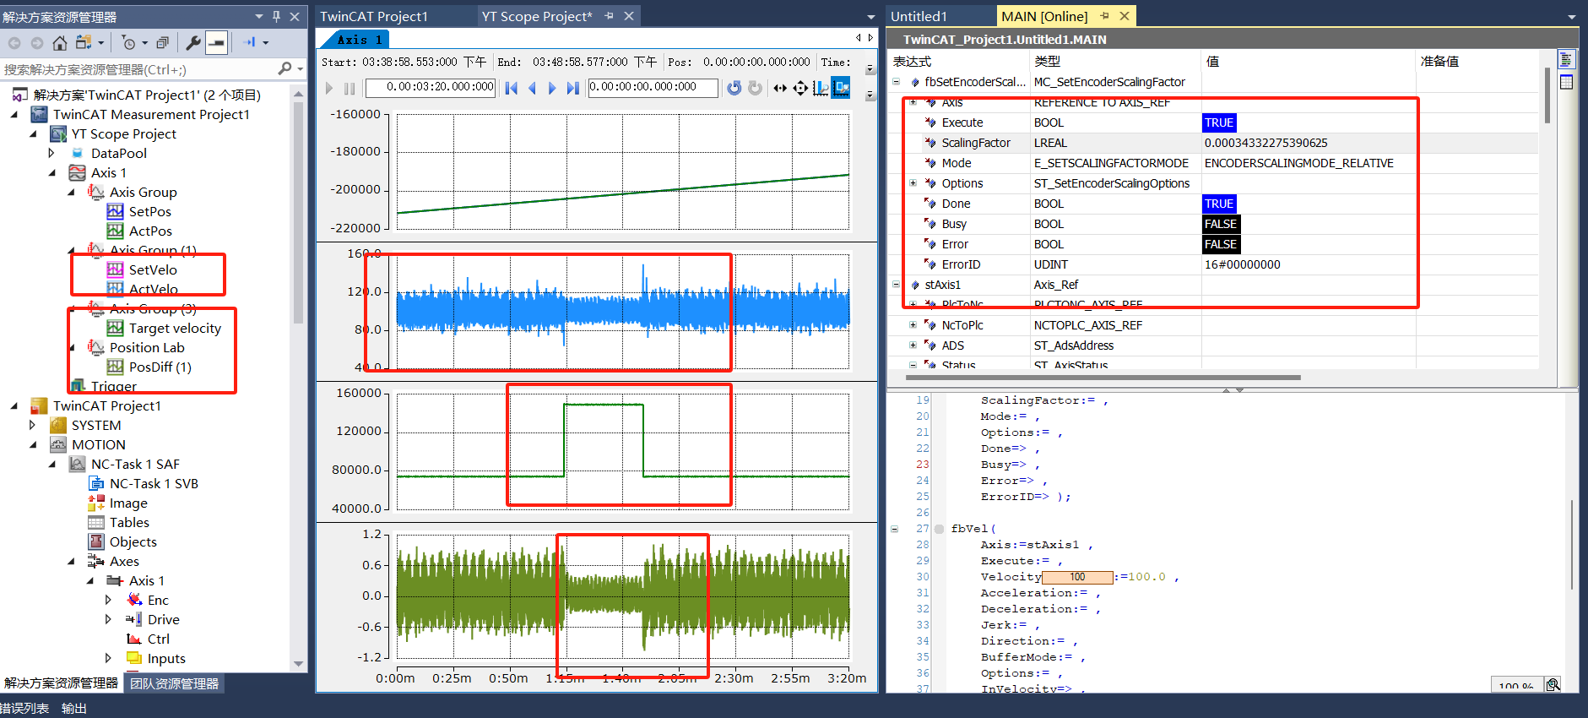

上海（ 中国区总部）
中国上海市静安区汶水路 299 弄 9号（市北智汇园）
电话: 021-66312666

北京分公司
北京市海淀区魏公村路6号院1号楼 丽金智地中心西塔901室
电话: 010-82200036 邮箱: beijing@beckhoff.com.cn

广州分公司
广州市天河区珠江新城珠江东路32号利通广场1303室
电话: 020-38010300/1/2 邮箱: guangzhou@beckhoff.com.cn

成都分公司
成都市锦江区东御街18号 百扬大厦2305 室
电话: 028-86202581 邮箱: chengdu@beckhoff.com.cn

  请用微信扫描二维码  通过公众号与技术支持交流 | 倍福官方网站：  https://www.beckhoff.com.cn  在线帮助系统：  https://infosys.beckhoff.com/index_en.htm
倍福虚拟学院：
https://tr.beckhoff.com.cn/

招贤纳士：job@beckhoff.com.cn
技术支持：support@beckhoff.com.cn
产品维修：service@beckhoff.com.cn
方案咨询：sales@beckhoff.com.cn

